
MANUAL TÉCNICO DE INSTALACIÓN
Sistema de Costos y Presupuestos
Instalación en servidor Debian, compilación, publicación y mantenimiento
Debian 13 · PHP 8.4 · Nginx / Apache · MariaDB · Composer · Node.js · HTTPS · Respaldos
Versión 1.0
Octubre de 2026
XtraPubli · Publicidad Industrial · El Alto, Bolivia

Control del documento
Campo | Detalle
Documento | Manual Técnico de Instalación
Sistema | Sistema de Costos y Presupuestos XtraPubli · versión 1.0
Dirigido a | Personal técnico o proveedor de hosting que instala, actualiza y mantiene el sistema en un servidor Debian.
Medio de entrega | DVD con el código fuente comprimido (.zip), su suma de verificación SHA-256 y los tres manuales.
Validación | El procedimiento se ejecutó de principio a fin el 31/10/2026 sobre un Debian 13 (trixie) recién instalado, incluidos la actualización a una versión nueva y el anexo de Apache. Las capturas de consola muestran la salida real de esa ejecución. No se pudieron ejecutar en el entorno de prueba, y se documentan según la documentación oficial: la emisión real del certificado HTTPS (requiere un dominio público), el montaje físico del DVD, el asistente interactivo mariadb-secure-installation y el Anexo D.
Versiones validadas | Debian 13 · PHP 8.4.27 · Nginx 1.26.3 · MariaDB 11.8.6 · Composer 2.8.8 · Node.js 20.19.2 / npm 9.2.0 · Laravel 13.26 · Apache 2.4.69 (anexo)
Versión del documento | 1.0 · 31 de octubre de 2026

Importante: Los nombres, dominios y contraseñas de este manual (sistema.xtrapubli.com, Cambie_Esta_Clave_2026, Clave-Temporal-2026) son ejemplos. Use los suyos y no reutilice las contraseñas de ejemplo.

Contenido
1. Introducción 5
1.1 Propósito y alcance 5
1.2 Contenido del DVD 5
1.3 Arquitectura 5
1.4 Convenciones 6
2. Requisitos del sistema 8
2.1 Hardware 8
2.2 Software 8
2.3 Red, dominio y puertos 8
2.4 Datos que debe tener a mano 9
3. Preparar el paquete de entrega (desarrollador) 10
3.1 Fijar la versión 10
3.2 Generar el ZIP y su suma de verificación 10
3.3 Grabar el DVD 11
4. Preparar el servidor 12
4.1 Conectarse por SSH 12
4.2 Verificar el sistema 12
4.3 Actualizar el sistema 12
4.4 Instalar Nginx, MariaDB, PHP 8.4, Composer y Node.js 13
4.5 Verificar las versiones 14
5. Base de datos MariaDB 15
5.1 Asegurar MariaDB (recomendado) 15
5.2 Crear la base de datos y el usuario de la aplicación 15
6. Copiar y descomprimir el sistema 16
6.1 Copiar el ZIP al servidor 16
6.2 Verificar la integridad 16
6.3 Descomprimir en /var/www 16
6.4 Normalizar permisos 17
7. Instalar la aplicación 18
7.1 Dependencias de PHP (Composer) 18
7.2 Archivo de configuración .env 18
7.3 Permisos de escritura 21
7.4 Compilar el frontend (build) 21
7.5 Crear las tablas 23
7.6 Cargar los catálogos iniciales 23
7.7 Crear el primer super administrador 25
7.8 Enlace de archivos públicos y optimización 25
8. Ajustes de PHP-FPM 27
9. Configurar Nginx 28
10. Dominio y HTTPS 30
10.1 Registro DNS 30
10.2 Certificado gratuito de Let’s Encrypt 30
11. Cola de trabajos y tareas programadas 32
11.1 Servicio de la cola (systemd) 32
11.2 Tareas programadas (cron) 32
12. Seguridad 34
12.1 Cortafuegos 34
12.2 Usuario de solo lectura para la IA 34
12.3 Lista de verificación 35
13. Verificación final 36
13.1 Estado de los servicios 36
13.2 Comprobación en el navegador 36
13.3 Primer ingreso 38
14. Entrega a la empresa 41
15. Respaldo y restauración 42
15.1 Script de respaldo diario 42
15.2 Restaurar un respaldo 43
16. Mantenimiento y actualizaciones 44
16.1 Modo mantenimiento 44
16.2 Instalar una versión nueva 44
16.3 Tareas periódicas del técnico 45
17. Registros (logs) 47
18. Solución de problemas 48
Anexo A. Apache en lugar de Nginx 49
Anexo B. Variables de configuración adicionales 51
Anexo C. Comandos útiles 52
Anexo D. Entorno de demostración o capacitación 53

1. Introducción

1.1 Propósito y alcance
Este manual describe, paso a paso y con los comandos exactos, cómo instalar en un servidor Debian el Sistema de Costos y Presupuestos XtraPubli a partir del archivo comprimido que se entrega en DVD, cómo compilar el frontend (build), cómo publicarlo con un dominio y HTTPS, y cómo respaldarlo, actualizarlo y mantenerlo.
El uso del sistema está en el Manual de Usuario y su configuración funcional (usuarios, roles, catálogos y precios) en el Manual Administrativo.

1.2 Contenido del DVD
Archivo | Descripción
xtrapubli-presupuestos-v1.0.zip | Código fuente completo de la aplicación (sin dependencias ni compilados: se instalan en el servidor).
xtrapubli-presupuestos-v1.0.zip.sha256 | Suma de verificación para comprobar que el ZIP llegó íntegro (sección 6.2).
Manual_Tecnico_XtraPubli.docx | Este manual.
Manual_Administrativo_XtraPubli.docx | Configuración funcional del sistema.
Manual_de_Usuario_XtraPubli.docx | Uso diario del sistema.

1.3 Arquitectura
El sistema es una aplicación web Laravel 13 (PHP) con interfaz Vue 3 + Inertia compilada con Vite. En el servidor corre así:
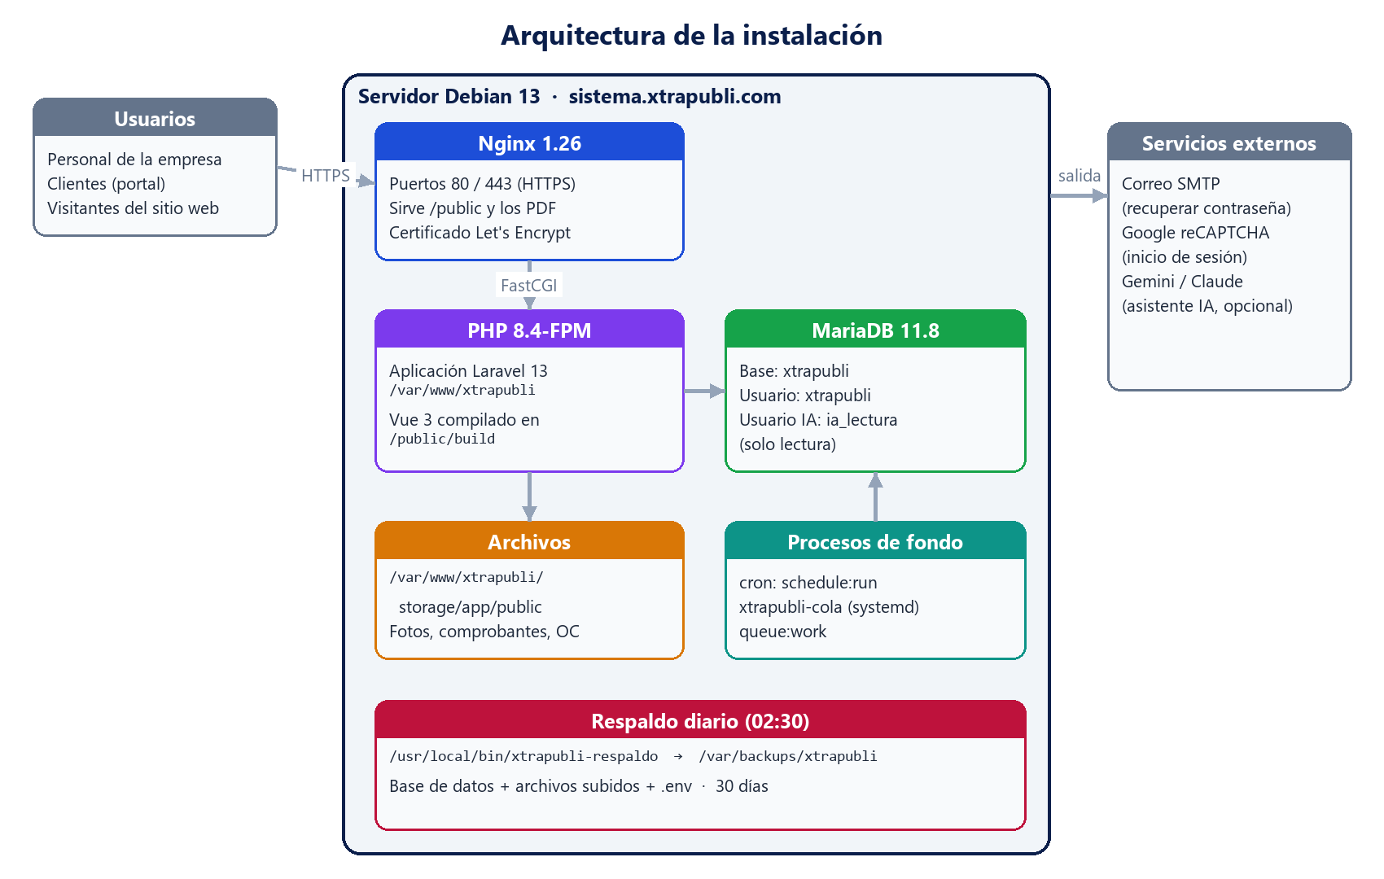
Figura 1. Componentes de la instalación.
Componente | Función
Nginx | Servidor web: recibe las peticiones HTTP/HTTPS y entrega los archivos públicos y compilados.
PHP 8.4-FPM | Ejecuta la aplicación Laravel. Genera las páginas, los PDF (FPDF) y los reportes.
MariaDB | Base de datos de todo el sistema. Un usuario aparte, de solo lectura, atiende las consultas del asistente de IA.
cron + schedule:run | Tareas programadas: vencer cotizaciones, detectar anomalías y generar el resumen semanal del BI.
xtrapubli-cola (systemd) | Procesa trabajos en segundo plano (cola en base de datos).
storage/app/public | Archivos subidos: fotos de evidencia, comprobantes, órdenes de compra, logos e imágenes.

1.4 Convenciones
- Los comandos se ejecutan como root (o anteponiendo sudo) en una sesión SSH al servidor. El indicador root@servidor:~# de las capturas no se escribe.
- Los recuadros grises contienen comandos o archivos listos para copiar. Las líneas que empiezan con # son comentarios.
- Las capturas son la salida real de la instalación de prueba. En salidas muy largas (por ejemplo, de apt) se muestran las primeras y últimas líneas y se indica cuántas se omitieron.
- Donde dice nano archivo, abra el archivo con el editor nano, pegue o ajuste el contenido indicado y guarde con Ctrl + O, Enter, Ctrl + X.

2. Requisitos del sistema

2.1 Hardware
Recurso | Mínimo | Recomendado | Notas
Procesador | 2 vCPU | 4 vCPU | La compilación del frontend y los informes del BI son los momentos de mayor uso.
Memoria RAM | 2 GB | 4 GB | MariaDB + PHP-FPM + compilación con Node.js.
Disco | 20 GB SSD | 40 GB SSD o más | Crece con las fotos de evidencia, los comprobantes y los respaldos diarios (se conservan 30 días).
Red | IP pública fija | IP pública fija | Necesaria para el dominio y el certificado HTTPS.

2.2 Software
Software | Versión mínima | Validada | Observaciones
Debian GNU/Linux | 12 (bookworm) | 13 (trixie) | Recomendado Debian 13: trae PHP 8.4 en sus repositorios oficiales. Debian 12 trae PHP 8.2 y requeriría un repositorio externo.
PHP (CLI y FPM) | 8.3 | 8.4.27 | Extensiones: bcmath, ctype, curl, dom, fileinfo, gd, intl, mbstring, openssl, pdo_mysql, tokenizer, xml, zip, zlib.
Nginx | 1.22 | 1.26.3 | Alternativa: Apache 2.4 con PHP-FPM (Anexo A).
MariaDB | 10.6 | 11.8.6 | También funciona con MySQL 8.
Composer | 2.x | 2.8.8 | Gestor de dependencias de PHP.
Node.js / npm | 20.19 | 20.19.2 / 9.2.0 | Solo para compilar el frontend. Node 22 LTS evita un aviso de una herramienta de desarrollo (sección 7.4).
Otros | — | — | git, unzip, curl, cron, sudo, ufw, certbot, openssh-server, rsync.

2.3 Red, dominio y puertos
Puerto | Sentido | Uso
22 (SSH) | Entrante | Administración remota y copia del ZIP con scp/WinSCP. Restringible por IP.
80 (HTTP) | Entrante | Validación del certificado y redirección a HTTPS.
443 (HTTPS) | Entrante | Acceso de los usuarios al sistema.
443 / 587 | Saliente | Repositorios de Debian, Composer y npm (instalación); Google reCAPTCHA; APIs de IA (opcional); servidor de correo SMTP.

El dominio o subdominio (por ejemplo sistema.xtrapubli.com) debe tener un registro DNS de tipo A que apunte a la IP pública del servidor antes de solicitar el certificado HTTPS.

2.4 Datos que debe tener a mano
Dato | Para qué | Dónde se usa
IP del servidor y usuario/clave SSH | Conectarse al servidor | Capítulo 4
Dominio y acceso al panel DNS | Publicar el sistema | Capítulo 10
Contraseña para la base de datos | Usuario de MariaDB de la aplicación | 5.2 y .env
Cuenta de correo SMTP (servidor, puerto, usuario, clave) | Recuperación de contraseñas | .env (7.2)
Claves de Google reCAPTCHA v2 (opcional) | Casilla “No soy un robot” en el login | .env (7.2)
Claves de Gemini y/o Anthropic (opcional) | Asistente de IA del BI | .env (7.2)
Correo y clave del primer administrador | Primer ingreso | 7.7

3. Preparar el paquete de entrega (desarrollador)
Este capítulo lo realiza el equipo de desarrollo, en su propia computadora, para generar el ZIP que se graba en el DVD. El ZIP contiene solo el código fuente: las dependencias de PHP y JavaScript y el frontend compilado se generan en el servidor (capítulo 7).

3.1 Fijar la versión
Confirme todos los cambios y márquelos con una etiqueta de versión, para que el paquete sea reproducible:
Git (en la carpeta del proyecto)
git status # no debe quedar nada pendiente
git add -A
git commit -m "Versión 1.0"
git tag v1.0

3.2 Generar el ZIP y su suma de verificación
git archive empaqueta exactamente los archivos versionados y respeta .gitignore: no incluye vendor/, node_modules/, public/build/, el .env ni los archivos subidos de pruebas.
PowerShell (Windows)
git archive --format=zip --prefix=xtrapubli/ -o xtrapubli-presupuestos-v1.0.zip v1.0
Get-FileHash xtrapubli-presupuestos-v1.0.zip -Algorithm SHA256 | Format-List Hash

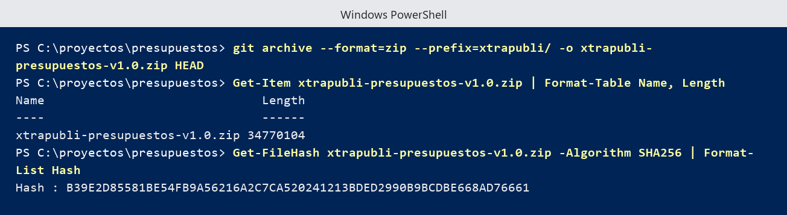
Figura 2. Generación del ZIP y de su suma SHA-256 en Windows.
Nota: En la captura se empaquetó HEAD (el último commit); con la etiqueta v1.0 el resultado es el mismo archivo si la etiqueta apunta a ese commit. En Linux o macOS la suma se obtiene con sha256sum xtrapubli-presupuestos-v1.0.zip.

Guarde el valor del hash en un archivo de texto llamado xtrapubli-presupuestos-v1.0.zip.sha256 con este formato (hash, dos espacios y nombre del archivo):
b39e2d85581be54fb9a56216a2c7ca520241213bded2990b9bcdbe668ad76661 xtrapubli-presupuestos-v1.0.zip

3.3 Grabar el DVD
- Cree una carpeta con los archivos de la sección 1.2.
- Inserte un DVD-R virgen y, en el Explorador de Windows, seleccione los archivos y elija Enviar a › Unidad de DVD (o use su programa de grabación habitual).
- Elija el formato “Con un reproductor de CD/DVD” (masterizado) para que pueda leerse en cualquier equipo, y finalice el disco.
- Rotule el DVD con el nombre del sistema, la versión y la fecha.

4. Preparar el servidor

4.1 Conectarse por SSH
Desde Windows puede usar PowerShell o PuTTY. Reemplace la IP por la de su servidor:
ssh root@203.0.113.10
# o, con un usuario administrador:
ssh admin@203.0.113.10
sudo -i

4.2 Verificar el sistema
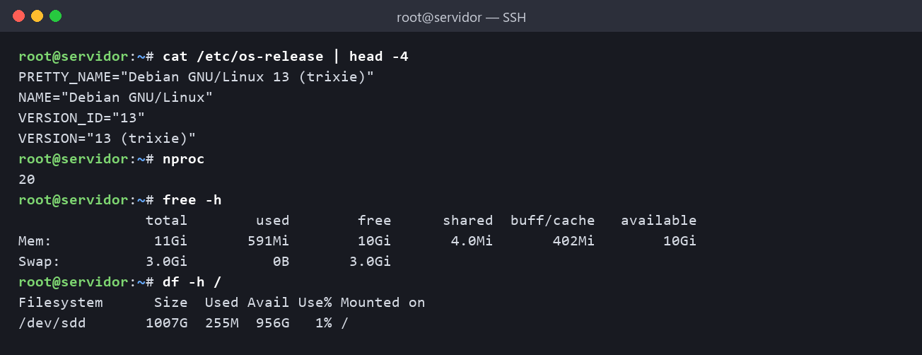
Figura 3. Versión de Debian y recursos del servidor.

4.3 Actualizar el sistema
apt update
apt -y upgrade

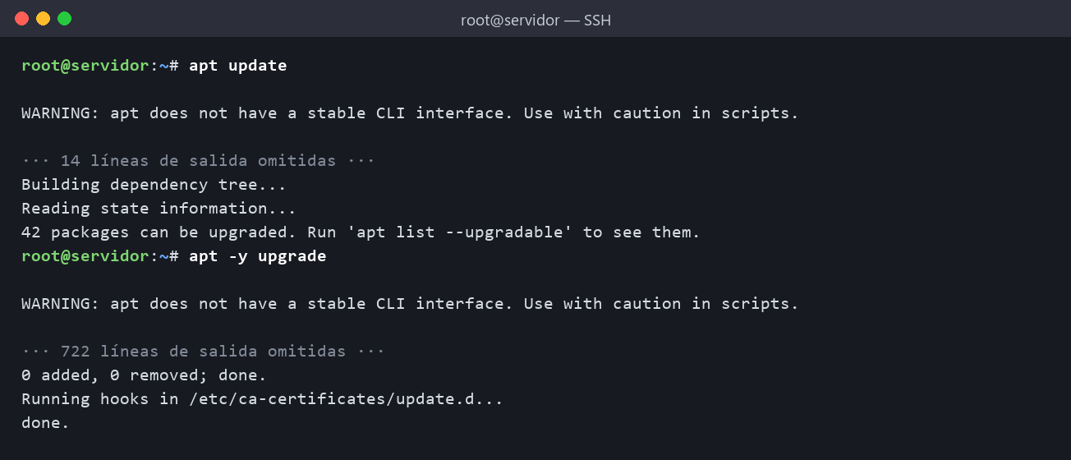
Figura 4. Actualización de los paquetes del sistema.

4.4 Instalar Nginx, MariaDB, PHP 8.4, Composer y Node.js
apt install -y nginx mariadb-server php8.4-fpm php8.4-cli php8.4-mysql \
php8.4-mbstring php8.4-xml php8.4-curl php8.4-zip php8.4-gd php8.4-bcmath \
php8.4-intl composer nodejs npm git unzip curl cron sudo

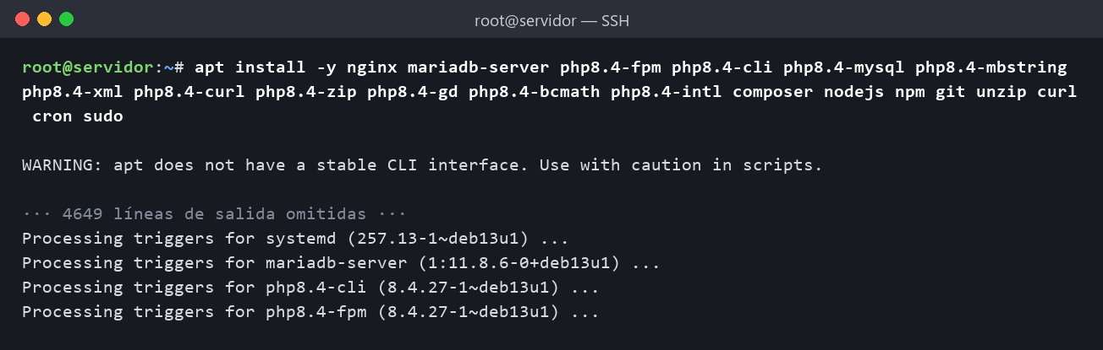
Figura 5. Instalación de los paquetes del servidor.
Paquete | Para qué
nginx | Servidor web.
mariadb-server | Base de datos.
php8.4-fpm / php8.4-cli | PHP para el servidor web y para la consola (artisan).
php8.4-mysql, mbstring, xml, curl, zip, gd, bcmath, intl | Extensiones que requiere Laravel; gd y zlib las usa la generación de PDF y la conversión de fotos.
composer | Instala las dependencias de PHP.
nodejs, npm | Compilan el frontend (build).
git, unzip, curl, cron, sudo | Utilidades: descomprimir, probar, tareas programadas y ejecutar como otro usuario.

4.5 Verificar las versiones
php -v
php -m
nginx -v
mariadb --version
composer --version
node -v && npm -v
systemctl is-active nginx mariadb php8.4-fpm

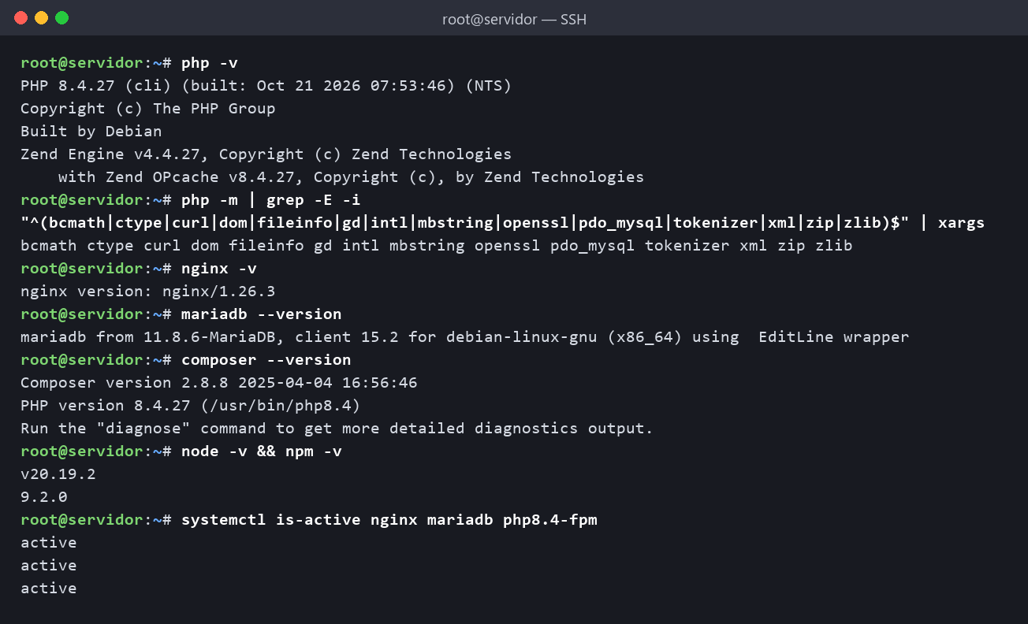
Figura 6. Versiones instaladas y servicios activos.
Consejo: Si node -v muestra una versión menor que 20.19, instale Node.js 22 LTS desde el repositorio oficial de NodeSource (nodesource.com) antes de continuar.

5. Base de datos MariaDB

5.1 Asegurar MariaDB (recomendado)
En Debian, el usuario root de MariaDB solo puede entrar desde la consola del servidor (autenticación por socket). Ejecute el asistente de seguridad y responda Y a quitar usuarios anónimos, deshabilitar el acceso remoto de root y eliminar la base de prueba:
mariadb-secure-installation

5.2 Crear la base de datos y el usuario de la aplicación
mariadb -e "CREATE DATABASE xtrapubli CHARACTER SET utf8mb4 COLLATE utf8mb4_unicode_ci;"
mariadb -e "CREATE USER 'xtrapubli'@'localhost' IDENTIFIED BY 'Cambie_Esta_Clave_2026';"
mariadb -e "GRANT ALL PRIVILEGES ON xtrapubli.* TO 'xtrapubli'@'localhost'; FLUSH PRIVILEGES;"
mariadb -u xtrapubli -p'Cambie_Esta_Clave_2026' -e "SHOW DATABASES;"

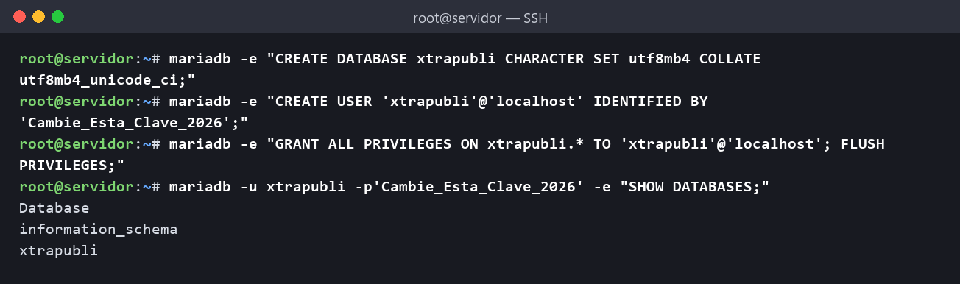
Figura 7. Base de datos y usuario creados.
Importante: Use una contraseña larga y propia en lugar de Cambie_Esta_Clave_2026. Si contiene comillas simples, escríbala dentro de las comillas dobles del comando o use otra.

6. Copiar y descomprimir el sistema

6.1 Copiar el ZIP al servidor
Opción A — el servidor tiene lectora de DVD:
mkdir -p /mnt/dvd
mount /dev/sr0 /mnt/dvd # monta el DVD (solo lectura)
ls -lh /mnt/dvd

Opción B — servidor remoto o sin lectora: copie el ZIP desde una PC con el DVD, con WinSCP (arrastrar el archivo a /root) o desde PowerShell:
PowerShell (en la PC con el DVD, unidad E:)
scp E:\xtrapubli-presupuestos-v1.0.zip E:\xtrapubli-presupuestos-v1.0.zip.sha256 root@203.0.113.10:/mnt/dvd/

6.2 Verificar la integridad
Compare el hash calculado en el servidor con el del archivo .sha256 del DVD; deben coincidir exactamente. Con el archivo .sha256 en la misma carpeta también puede usar sha256sum -c xtrapubli-presupuestos-v1.0.zip.sha256.
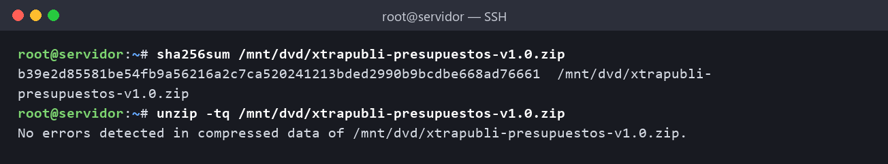
Figura 8. Hash idéntico al calculado al crear el paquete y ZIP sin errores.

6.3 Descomprimir en /var/www
cp /mnt/dvd/xtrapubli-presupuestos-v1.0.zip /var/www/
cd /var/www && unzip -q xtrapubli-presupuestos-v1.0.zip
ls /var/www/xtrapubli

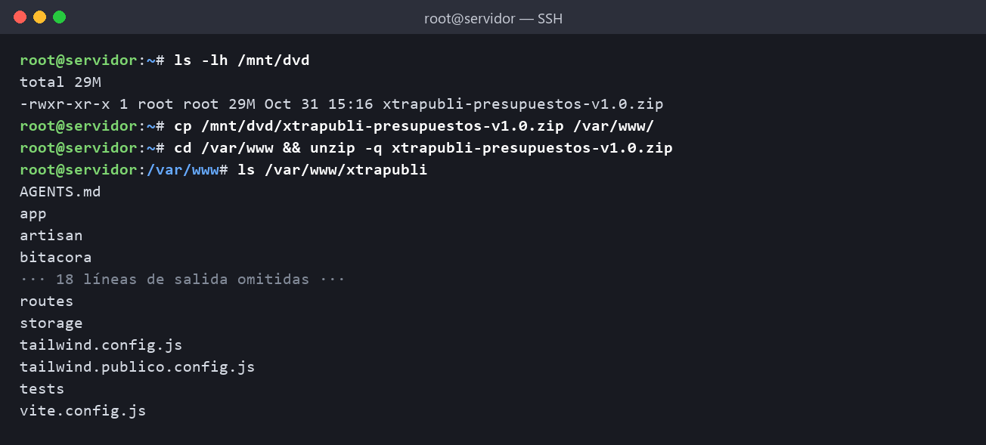
Figura 9. Sistema descomprimido en /var/www/xtrapubli.

6.4 Normalizar permisos
Si el ZIP se generó o copió desde Windows, los archivos pueden quedar con permisos de escritura para todos. Normalícelos (carpetas 755, archivos 644; el dueño sigue siendo root):
cd /var/www
find xtrapubli -type d -exec chmod 755 {} +
find xtrapubli -type f -exec chmod 644 {} +

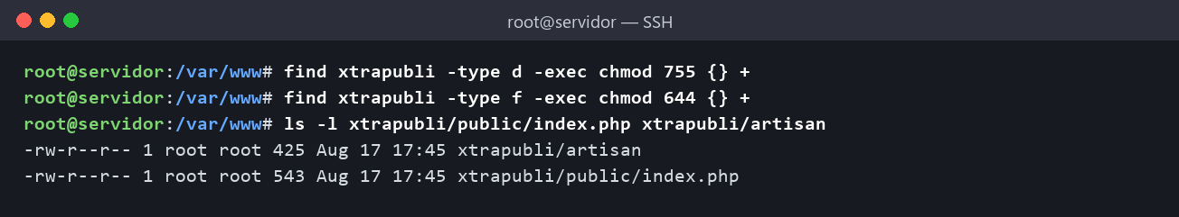
Figura 10. Permisos normalizados.

7. Instalar la aplicación

7.1 Dependencias de PHP (Composer)
Instala las librerías de producción (sin las de desarrollo y pruebas) y optimiza la carga de clases:
cd /var/www/xtrapubli
composer install --no-dev --optimize-autoloader --no-interaction

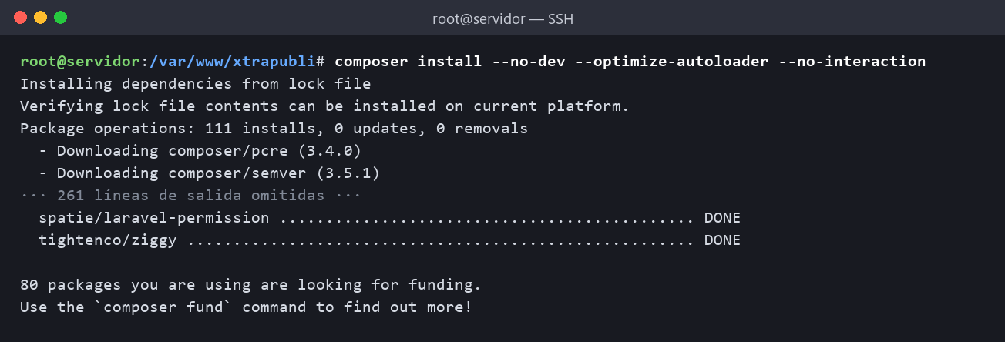
Figura 11. Dependencias de PHP instaladas.
Nota: Composer advierte que no conviene ejecutarlo como root; en esta instalación el código pertenece a root y solo las carpetas de escritura son del usuario web (7.3), por lo que es seguro. Con --no-interaction continúa sin preguntar.

7.2 Archivo de configuración .env
Copie la plantilla y edítela:
cp .env.example .env
nano .env

Contenido recomendado para producción (ajuste los valores marcados como ejemplo):
/var/www/xtrapubli/.env
APP_NAME="XtraPubli"
APP_ENV=production
APP_KEY=
APP_DEBUG=false
APP_URL=http://sistema.xtrapubli.com

APP_LOCALE=es
APP_FALLBACK_LOCALE=es
APP_FAKER_LOCALE=es_ES

APP_MAINTENANCE_DRIVER=file

BCRYPT_ROUNDS=12

LOG_CHANNEL=stack
LOG_STACK=daily
LOG_DAILY_DAYS=14
LOG_DEPRECATIONS_CHANNEL=null
LOG_LEVEL=warning

DB_CONNECTION=mariadb
DB_HOST=127.0.0.1
DB_PORT=3306
DB_DATABASE=xtrapubli
DB_USERNAME=xtrapubli
DB_PASSWORD=Cambie_Esta_Clave_2026

SESSION_DRIVER=database
SESSION_LIFETIME=120
SESSION_ENCRYPT=false
SESSION_PATH=/
SESSION_DOMAIN=null

BROADCAST_CONNECTION=log
FILESYSTEM_DISK=public
QUEUE_CONNECTION=database
CACHE_STORE=database

MAIL_MAILER=smtp
MAIL_SCHEME=null
MAIL_HOST=smtp.su-proveedor.com
MAIL_PORT=587
MAIL_USERNAME=sistema@xtrapubli.com
MAIL_PASSWORD=clave-del-correo
MAIL_FROM_ADDRESS="sistema@xtrapubli.com"
MAIL_FROM_NAME="${APP_NAME}"

VITE_APP_NAME="${APP_NAME}"

RECAPTCHA_ENABLED=true
RECAPTCHA_SITE_KEY=
RECAPTCHA_SECRET_KEY=

BI_MESES_POR_DEFECTO=12
BI_MESES_PROYECCION=3
BI_CONFIANZA=0.80

GEMINI_API_KEY=
ANTHROPIC_API_KEY=
IA_HABILITADA=true
IA_PRESUPUESTO_MENSUAL_USD=20
IA_DB_USERNAME=
IA_DB_PASSWORD=

Variable | Valor y explicación
APP_ENV / APP_DEBUG | production y false. Nunca deje APP_DEBUG=true en producción: mostraría datos internos ante un error.
APP_URL | Dirección pública del sistema. Cámbiela a https:// al activar el certificado (capítulo 10).
APP_LOCALE | es (mensajes en español).
DB_* | Base, usuario y contraseña creados en 5.2. DB_CONNECTION=mariadb.
FILESYSTEM_DISK | public: las fotos y comprobantes se guardan en storage/app/public.
SESSION_DRIVER, CACHE_STORE, QUEUE_CONNECTION | database: no requieren servicios adicionales (Redis, etc.).
LOG_STACK=daily | Un archivo de registro por día, conservando 14 días.
MAIL_* | Servidor SMTP para el correo de recuperación de contraseña.
RECAPTCHA_* | Casilla “No soy un robot”. Se exige solo si están las dos claves (sitio y secreta).
GEMINI_API_KEY / ANTHROPIC_API_KEY | Asistente de IA del BI (opcional). Sin claves, el sistema funciona completo y el asistente avisa que no está disponible.
IA_DB_* | Usuario de solo lectura para la IA. Se completan en la sección 12.2.

Genere la clave de cifrado de la aplicación (se escribe sola en APP_KEY):
php artisan key:generate --force

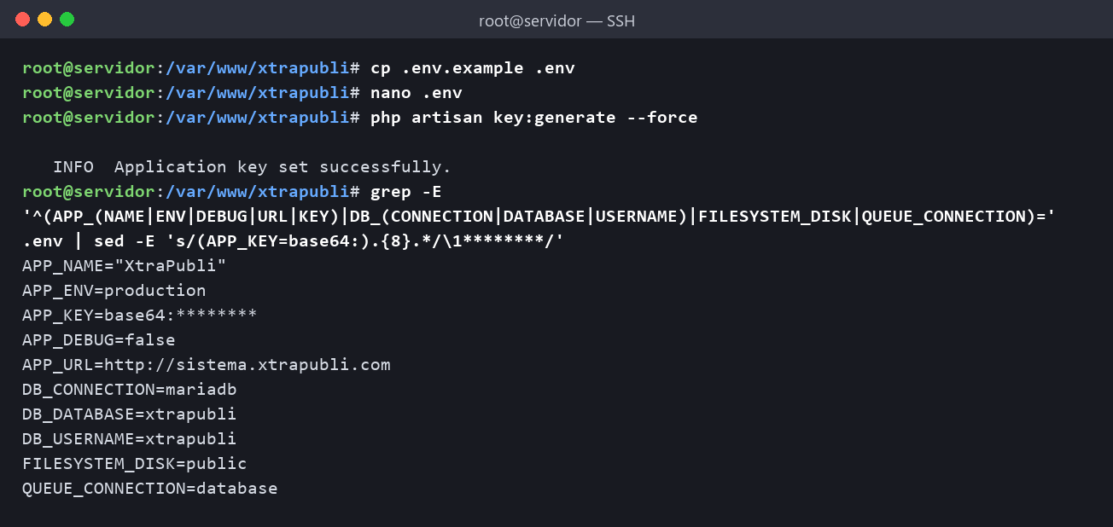
Figura 12. Clave generada y valores principales del .env.
Importante: Guarde una copia segura del .env (en especial APP_KEY): sin ella no se pueden leer las sesiones ni los datos cifrados. El respaldo diario (capítulo 15) la incluye.

7.3 Permisos de escritura
El código queda como propiedad de root (el usuario web no puede modificarlo). Solo storage/ y bootstrap/cache/ pertenecen a www-data, y el .env es legible únicamente por root y el grupo www-data:
cd /var/www/xtrapubli
chown -R www-data:www-data storage bootstrap/cache
chmod -R ug+rwX storage bootstrap/cache
chown root:www-data .env && chmod 640 .env

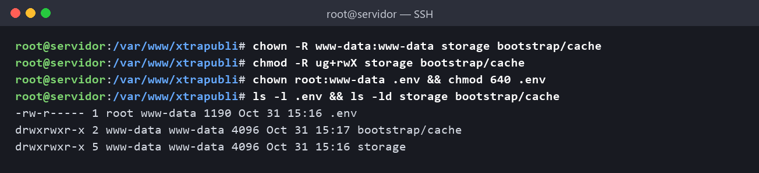
Figura 13. Permisos de escritura aplicados.

7.4 Compilar el frontend (build)
La interfaz está escrita en Vue 3 y se compila con Vite. npm ci instala exactamente las versiones de package-lock.json y npm run build genera los archivos optimizados en public/build/:
cd /var/www/xtrapubli
npm ci
npm run build

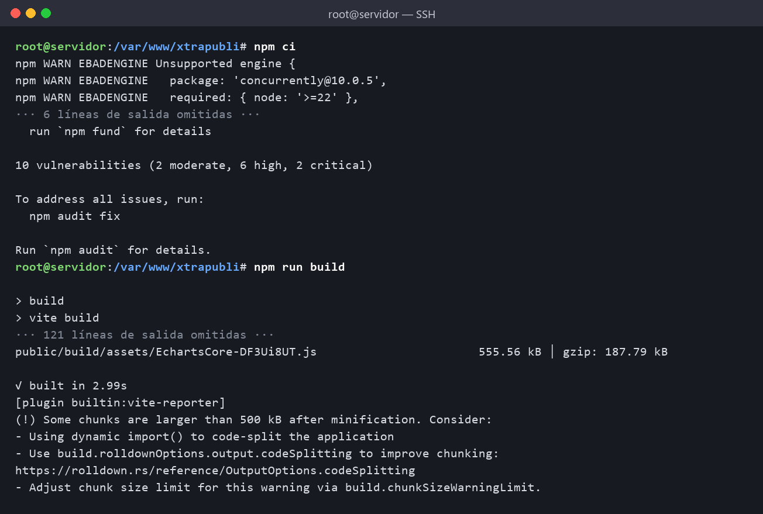
Figura 14. Instalación de dependencias de JavaScript y compilación del frontend.
Mensaje | Significado
EBADENGINE … concurrently … node >=22 | Aviso de una herramienta que solo se usa en desarrollo. No afecta al build. Desaparece con Node.js 22 LTS.
N vulnerabilities | Reporte de npm audit sobre dependencias de compilación. No se ejecutan en producción; el equipo de desarrollo las revisa en cada versión.
Some chunks are larger than 500 kB | Informativo: la librería de gráficos (ECharts) es grande. No requiere acción.
√ built in … | Compilación correcta.

Consejo: Después del build, la carpeta node_modules/ (unos 200 MB) ya no es necesaria para funcionar. Puede borrarla con rm -rf node_modules; se vuelve a crear con npm ci en la próxima actualización.

7.5 Crear las tablas
sudo -u www-data php artisan migrate --force

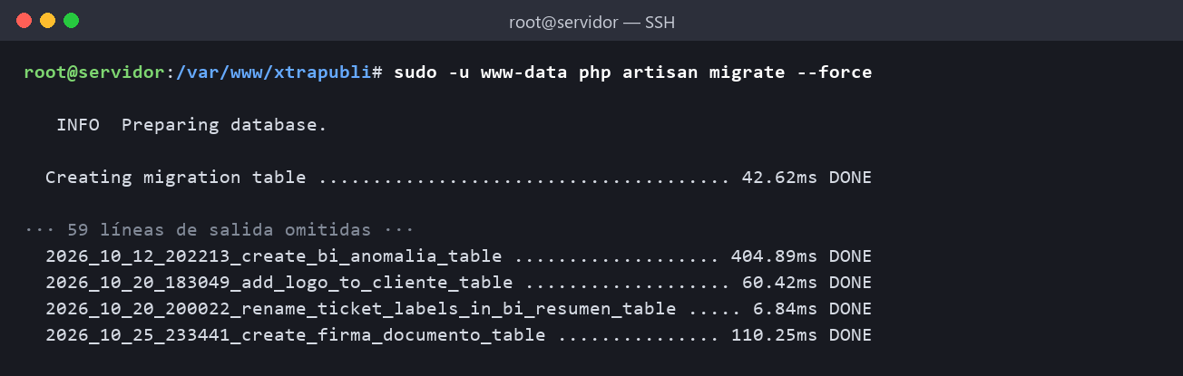
Figura 15. Migraciones ejecutadas.

7.6 Cargar los catálogos iniciales
Cargue solo los catálogos base. Son idempotentes (pueden ejecutarse de nuevo sin duplicar):
for s in RolesAndPermissionsSeeder AreaSeeder CategoriaMaterialSeeder \
CategoriaProductoSeeder FamiliaProductoSeeder FormulaSeeder TipoProyectoSeeder; do
sudo -u www-data php artisan db:seed --class=$s --force
done

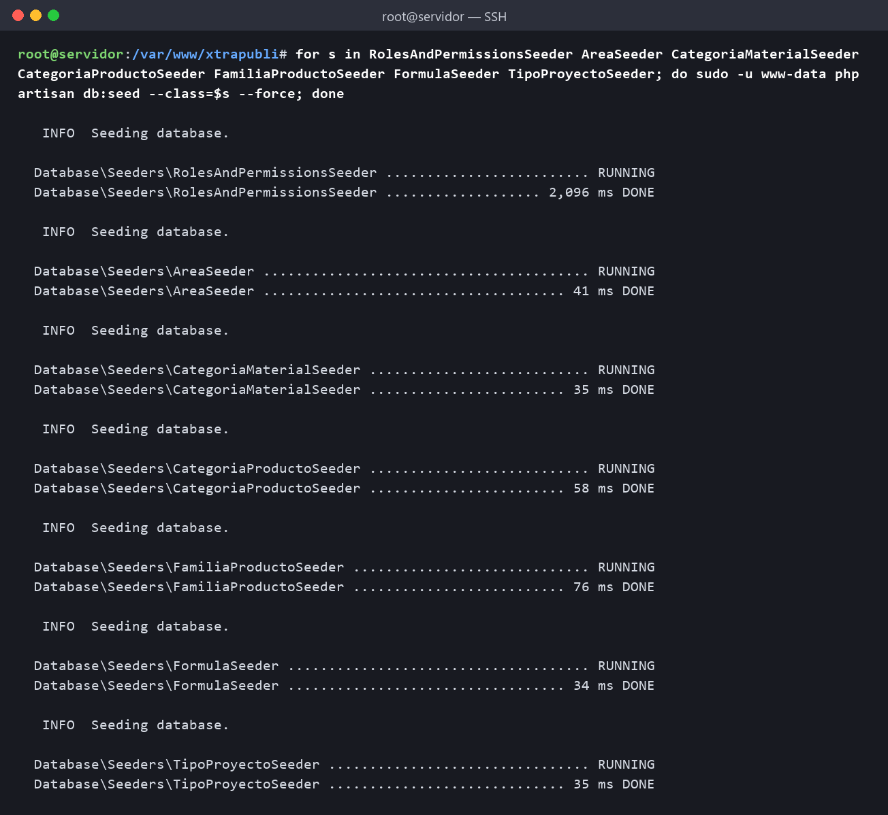
Figura 16. Catálogos iniciales cargados.
Seeder | Qué carga
RolesAndPermissionsSeeder | Los 88 permisos y los 10 roles de fábrica (config/acl.php). En producción no crea usuarios.
AreaSeeder | Áreas de trabajo: Diseño, Gigantografía, Cerrajería, Carpintería, Acabado, Ventas, Administración.
CategoriaMaterialSeeder / CategoriaProductoSeeder | Categorías de materiales y de productos.
FamiliaProductoSeeder | Familias que agrupan las categorías en el BI.
FormulaSeeder | Fórmulas base: área, perímetro, perímetro con profundidad, volumen.
TipoProyectoSeeder | Niveles Básico, Medio, Complejo y Crítico con su factor y margen.

Importante: No ejecute php artisan db:seed sin --class en producción: el seeder general carga datos de demostración (24 meses de historial ficticio, clientes y empleados de prueba) y además necesita librerías de desarrollo que no se instalan con --no-dev. Sucursales, empleados, usuarios, materiales y productos reales los carga el administrador (Manual Administrativo).

7.7 Crear el primer super administrador
Reemplace el nombre, el correo y la contraseña temporal:
sudo -u www-data XDG_CONFIG_HOME=/tmp php artisan tinker --execute '
$u = App\Models\User::create(["name" => "Administrador", "email" => "admin@xtrapubli.com",
"password" => "Clave-Temporal-2026", "estado" => "ACTIVO", "alcance_sucursal" => "TODAS"]);
$u->assignRole("super-admin"); echo "Creado: ".$u->email.PHP_EOL;'

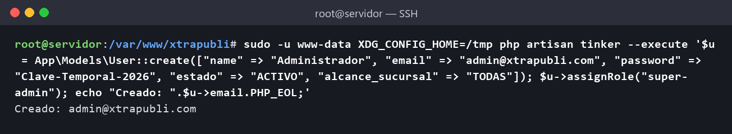
Figura 17. Primer usuario super administrador creado.
Nota: La contraseña se guarda cifrada automáticamente. XDG_CONFIG_HOME=/tmp evita un aviso de la consola tinker, que intenta guardar su configuración en la carpeta del usuario web.

7.8 Enlace de archivos públicos y optimización
php artisan storage:link
sudo -u www-data php artisan optimize
sudo -u www-data php artisan about --only=environment,cache,drivers

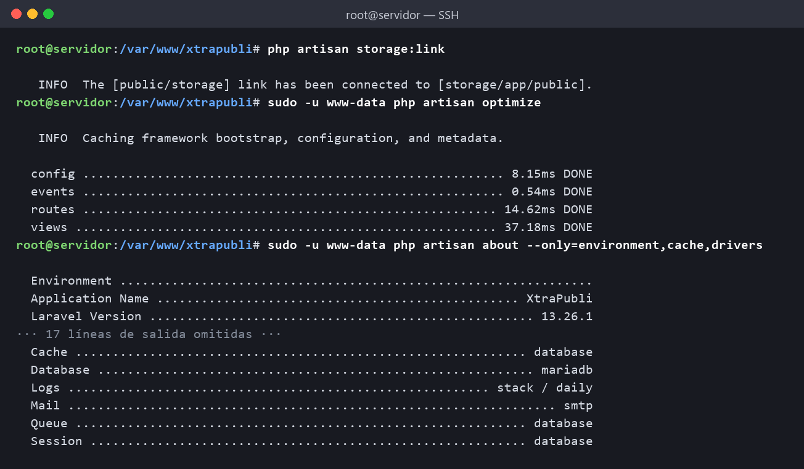
Figura 18. Enlace de storage, cachés generadas y resumen del entorno.
Importante: Con la configuración en caché, cada cambio en el .env requiere volver a ejecutar sudo -u www-data php artisan optimize para que tenga efecto.

8. Ajustes de PHP-FPM
Aumenta el tamaño máximo de archivos subidos (fotos y órdenes de compra), la memoria para los informes PDF y el tiempo para las respuestas del asistente de IA:
nano /etc/php/8.4/fpm/conf.d/99-xtrapubli.ini

/etc/php/8.4/fpm/conf.d/99-xtrapubli.ini
; Ajustes de PHP para el Sistema de Costos y Presupuestos XtraPubli
upload_max_filesize = 20M
post_max_size = 25M
memory_limit = 512M
max_execution_time = 180
expose_php = Off

systemctl restart php8.4-fpm

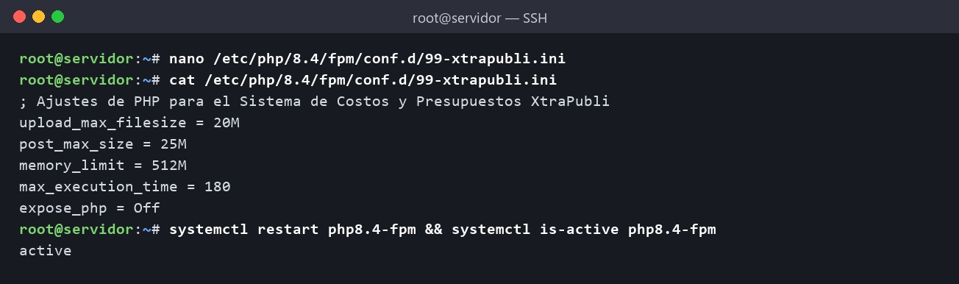
Figura 19. Ajustes de PHP aplicados.

9. Configurar Nginx
nano /etc/nginx/sites-available/xtrapubli

/etc/nginx/sites-available/xtrapubli
server {
listen 80;
listen [::]:80;
server_name sistema.xtrapubli.com;

root /var/www/xtrapubli/public;
index index.php;
charset utf-8;

# Fotos de evidencia, comprobantes y órdenes de compra (hasta 20 MB).
client_max_body_size 20M;

add_header X-Frame-Options "SAMEORIGIN";
add_header X-Content-Type-Options "nosniff";

access_log /var/log/nginx/xtrapubli.access.log;
error_log /var/log/nginx/xtrapubli.error.log;

location / {
try_files $uri $uri/ /index.php?$query_string;
}

location = /favicon.ico { access_log off; log_not_found off; }

error_page 404 /index.php;

location ~ ^/index\.php(/|$) {
fastcgi_pass unix:/run/php/php8.4-fpm.sock;
fastcgi_param SCRIPT_FILENAME $realpath_root$fastcgi_script_name;
include fastcgi_params;
fastcgi_hide_header X-Powered-By;
# El asistente de IA puede tardar 1 a 2 minutos en responder.
fastcgi_read_timeout 180;
}

# Bloquea archivos ocultos (.env, .git), salvo los de validación SSL.
location ~ /\.(?!well-known).* {
deny all;
}
}

Habilite el sitio, quite el sitio por defecto, compruebe la sintaxis y recargue:
ln -s /etc/nginx/sites-available/xtrapubli /etc/nginx/sites-enabled/
rm /etc/nginx/sites-enabled/default
nginx -t
systemctl reload nginx

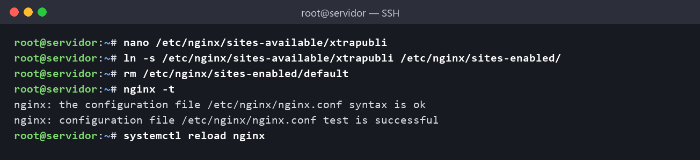
Figura 20. Sitio habilitado y configuración verificada.
Pruebe que responda (antes de tener DNS, --resolve dirige el dominio al propio servidor):
curl -sI http://sistema.xtrapubli.com/login --resolve sistema.xtrapubli.com:80:127.0.0.1 | head -4

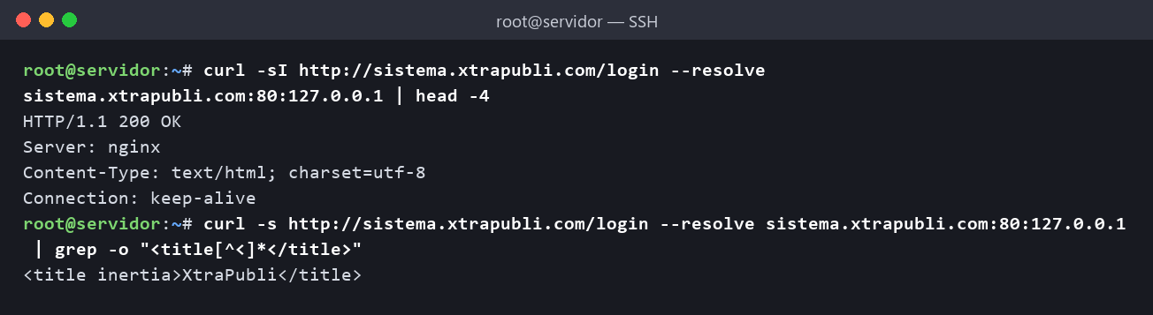
Figura 21. El sistema responde 200 OK por su dominio.
Nota: La raíz pública es /var/www/xtrapubli/public. El resto del proyecto (incluido el .env) queda fuera del alcance del servidor web, y el bloque location ~ /\. bloquea además cualquier archivo oculto.

10. Dominio y HTTPS

10.1 Registro DNS
En el panel de su proveedor de dominio cree el registro (puede tardar de minutos a horas en propagarse):
Tipo | Nombre | Valor | TTL
A | sistema | IP pública del servidor (ej. 203.0.113.10) | 3600

# Compruebe desde el servidor que el dominio ya apunta a su IP:
getent hosts sistema.xtrapubli.com

10.2 Certificado gratuito de Let’s Encrypt
apt install -y certbot python3-certbot-nginx
certbot --version

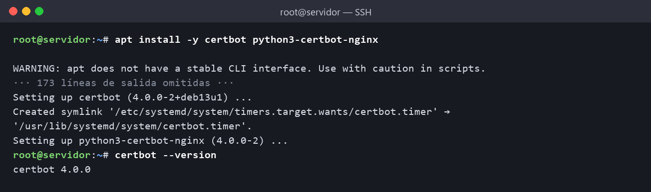
Figura 22. Instalación de certbot.
Con el DNS ya propagado, solicite el certificado. Certbot edita la configuración de Nginx y agrega la redirección de HTTP a HTTPS:
certbot --nginx -d sistema.xtrapubli.com --redirect -m sistemas@xtrapubli.com --agree-tos -n

Luego cambie la URL de la aplicación y regenere la caché:
sed -i 's#^APP_URL=.*#APP_URL=https://sistema.xtrapubli.com#' /var/www/xtrapubli/.env
cd /var/www/xtrapubli && sudo -u www-data php artisan optimize

Nota: El certificado dura 90 días y se renueva solo: el paquete instala el temporizador certbot.timer (visible en la salida anterior). Puede probar la renovación con certbot renew --dry-run. Este paso requiere un dominio público, por lo que no forma parte de la instalación de prueba con capturas.

11. Cola de trabajos y tareas programadas

11.1 Servicio de la cola (systemd)
nano /etc/systemd/system/xtrapubli-cola.service

/etc/systemd/system/xtrapubli-cola.service
[Unit]
Description=XtraPubli - cola de trabajos en segundo plano
After=network.target mariadb.service

[Service]
User=www-data
Group=www-data
WorkingDirectory=/var/www/xtrapubli
ExecStart=/usr/bin/php artisan queue:work --sleep=3 --tries=3 --max-time=3600
Restart=always
RestartSec=5

[Install]
WantedBy=multi-user.target

systemctl daemon-reload
systemctl enable --now xtrapubli-cola
systemctl status xtrapubli-cola --no-pager

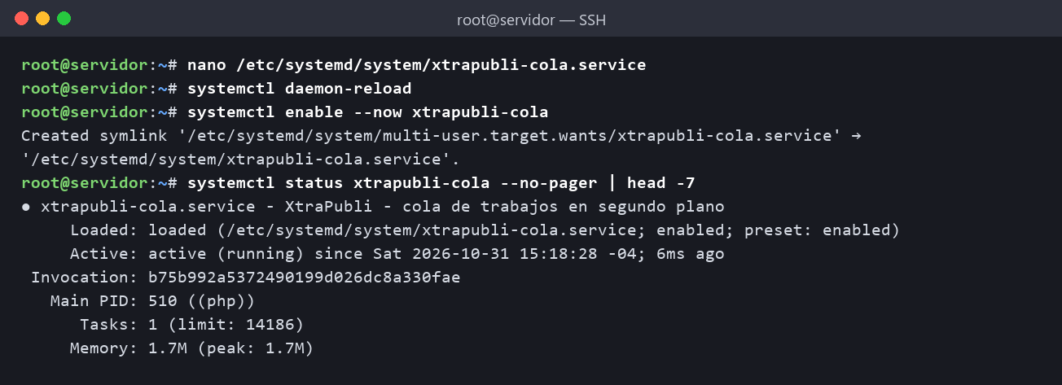
Figura 23. Servicio de la cola habilitado y en ejecución.

11.2 Tareas programadas (cron)
Un solo registro de cron, del usuario web, ejecuta cada minuto el planificador de Laravel, que decide qué tarea corresponde:
echo '* * * * * cd /var/www/xtrapubli && php artisan schedule:run >> /dev/null 2>&1' | crontab -u www-data -
crontab -u www-data -l
sudo -u www-data php artisan schedule:list

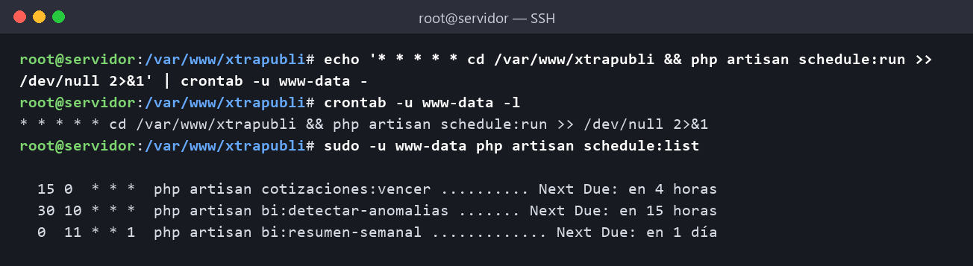
Figura 24. Cron instalado y tareas programadas.
Tarea | Cuándo | Qué hace
cotizaciones:vencer | Diario, 00:15 (UTC) | Marca como VENCIDA las cotizaciones pendientes cuya validez pasó.
bi:detectar-anomalias | Diario, 06:30 (hora de La Paz) | Busca valores fuera de lo habitual y avisa a la gerencia.
bi:resumen-semanal | Lunes, 07:00 (hora de La Paz) | Genera el resumen de la semana anterior del BI.

Nota: La aplicación trabaja en UTC y muestra las fechas en hora local; las tareas del BI usan la zona America/La_Paz (variable IA_ZONA_HORARIA). No hace falta cambiar la zona horaria del servidor.

12. Seguridad

12.1 Cortafuegos
Permita SSH antes de activar el cortafuegos; de lo contrario perderá el acceso remoto:
apt install -y ufw openssh-server
ufw allow OpenSSH
ufw allow 'Nginx Full' # puertos 80 y 443
ufw --force enable
ufw status

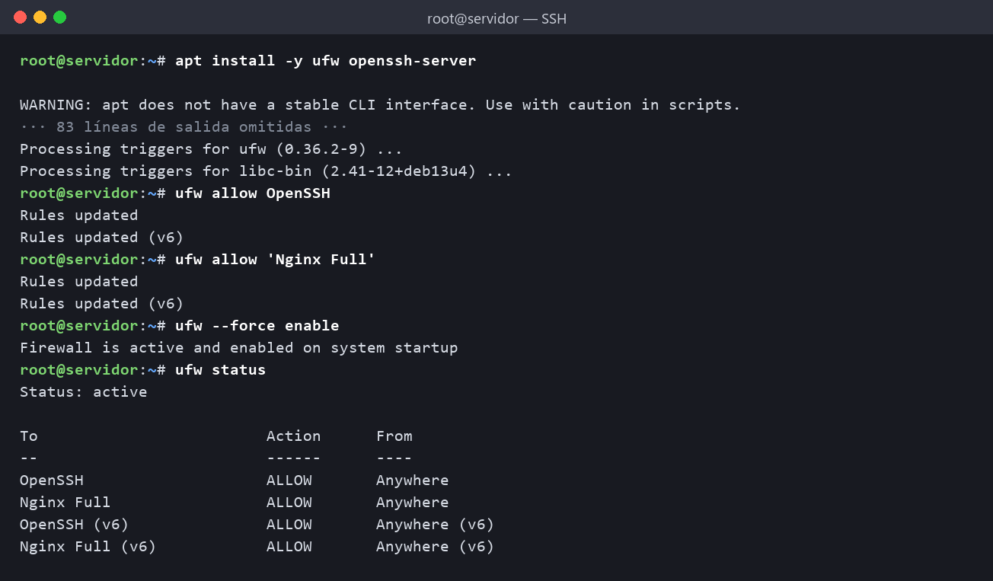
Figura 25. Cortafuegos activo con SSH, HTTP y HTTPS.

12.2 Usuario de solo lectura para la IA
Las consultas del asistente de IA se ejecutan con un usuario de MariaDB que solo puede leer las tablas de negocio, sin columnas con datos personales. El comando genera el SQL y una contraseña aleatoria:
cd /var/www/xtrapubli
sudo -u www-data php artisan ia:usuario-lectura > /root/ia_lectura.txt
grep -v "^IA_DB_" /root/ia_lectura.txt | mariadb # crea el usuario y sus permisos
grep "^IA_DB_" /root/ia_lectura.txt # copie estas dos líneas al .env
nano .env # IA_DB_USERNAME= e IA_DB_PASSWORD=
sudo -u www-data php artisan optimize
rm /root/ia_lectura.txt

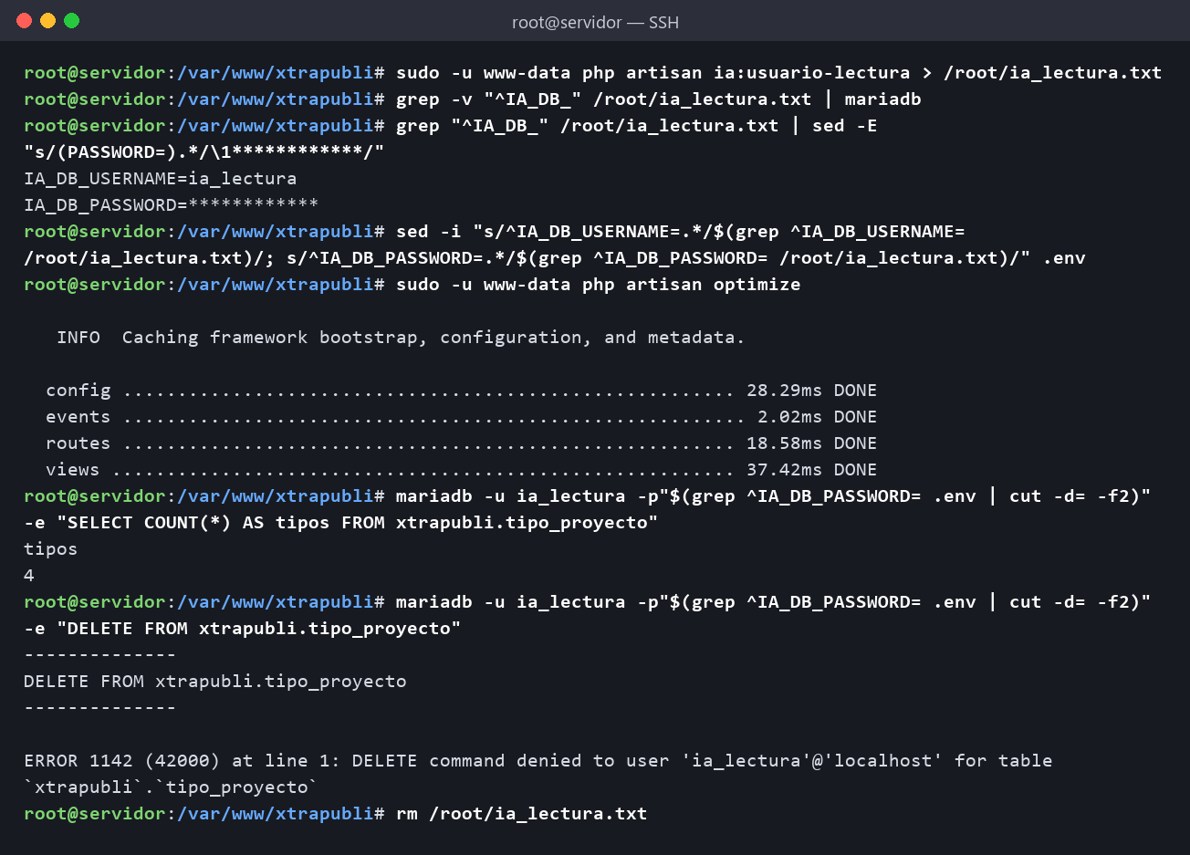
Figura 26. Usuario ia_lectura: puede leer, pero MariaDB le niega borrar.

12.3 Lista de verificación
Control | Cómo verificarlo
APP_DEBUG=false y APP_ENV=production | php artisan about (7.8)
.env legible solo por root y www-data (640) | ls -l /var/www/xtrapubli/.env
Código propiedad de root; solo storage y bootstrap/cache de www-data | ls -ld storage bootstrap/cache
HTTPS activo y redirección desde HTTP | Abrir http://… y comprobar que pasa a https://
Cortafuegos con 22, 80 y 443 | ufw status
reCAPTCHA con sus dos claves | La casilla aparece en /login
Contraseña del primer administrador cambiada | Capítulo 14
Acceso SSH con llaves y root sin contraseña (recomendado) | PermitRootLogin prohibit-password en /etc/ssh/sshd_config
Actualizaciones de seguridad automáticas (recomendado) | apt install unattended-upgrades

13. Verificación final

13.1 Estado de los servicios
systemctl is-active nginx php8.4-fpm mariadb xtrapubli-cola cron

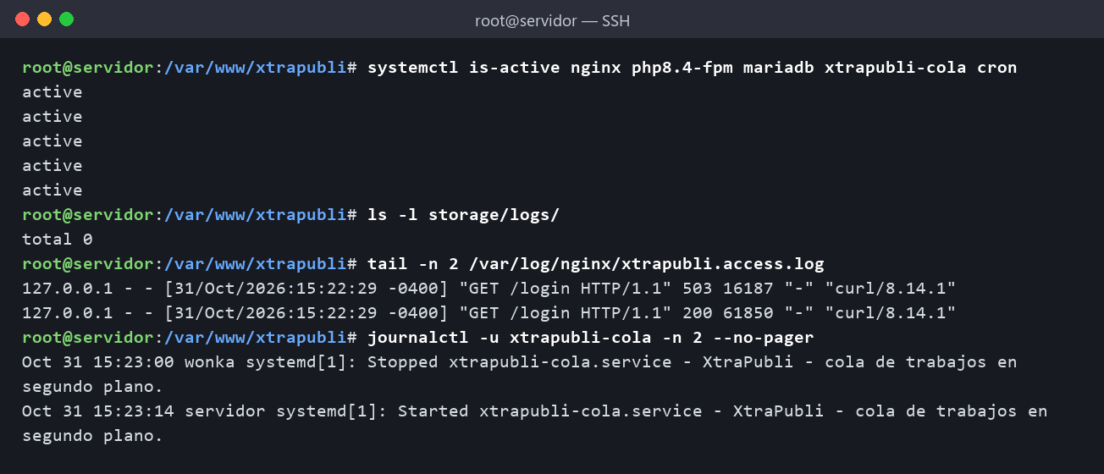
Figura 27. Servicios activos, registros y estado de la cola.

13.2 Comprobación en el navegador
Abra https://sistema.xtrapubli.com (o http:// si aún no activó el certificado):

Figura 28. Pantalla de inicio de sesión servida por el servidor recién instalado.

Figura 29. Sitio web público en la raíz del dominio.
La dirección /up es un chequeo de salud: debe decir “Application up”. Sirve para herramientas de monitoreo.
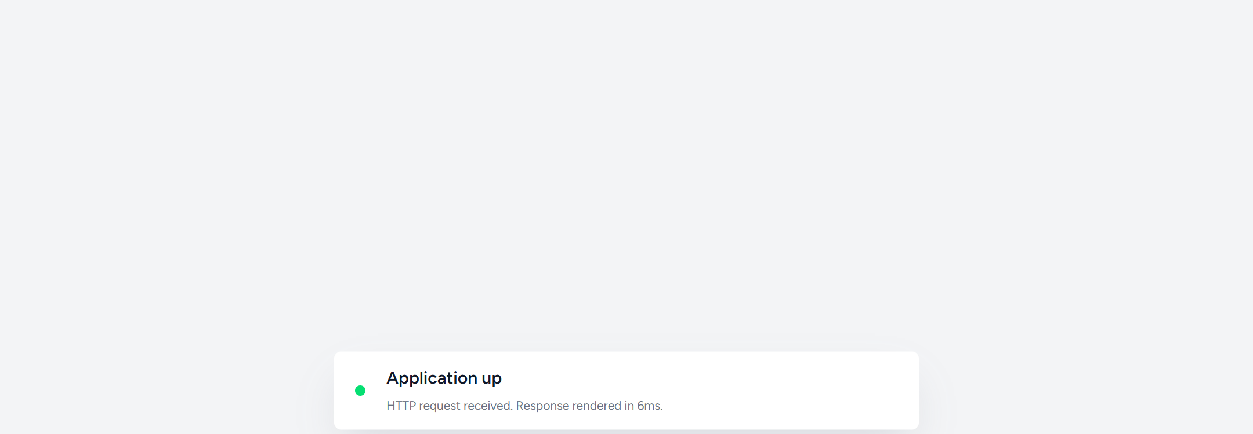
Figura 30. Chequeo de salud /up.

13.3 Primer ingreso
Ingrese con el correo y la contraseña de la sección 7.7. El Dashboard aparece en cero porque todavía no hay movimientos:
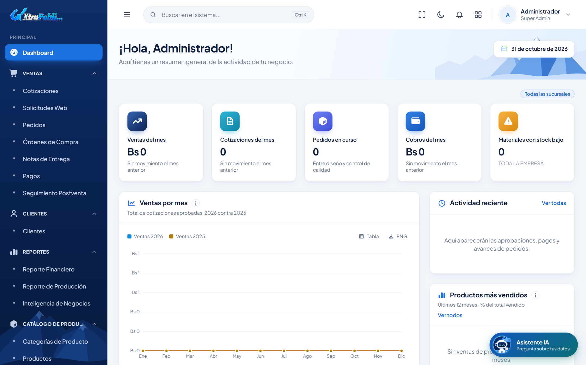
Figura 31. Dashboard de una instalación nueva.
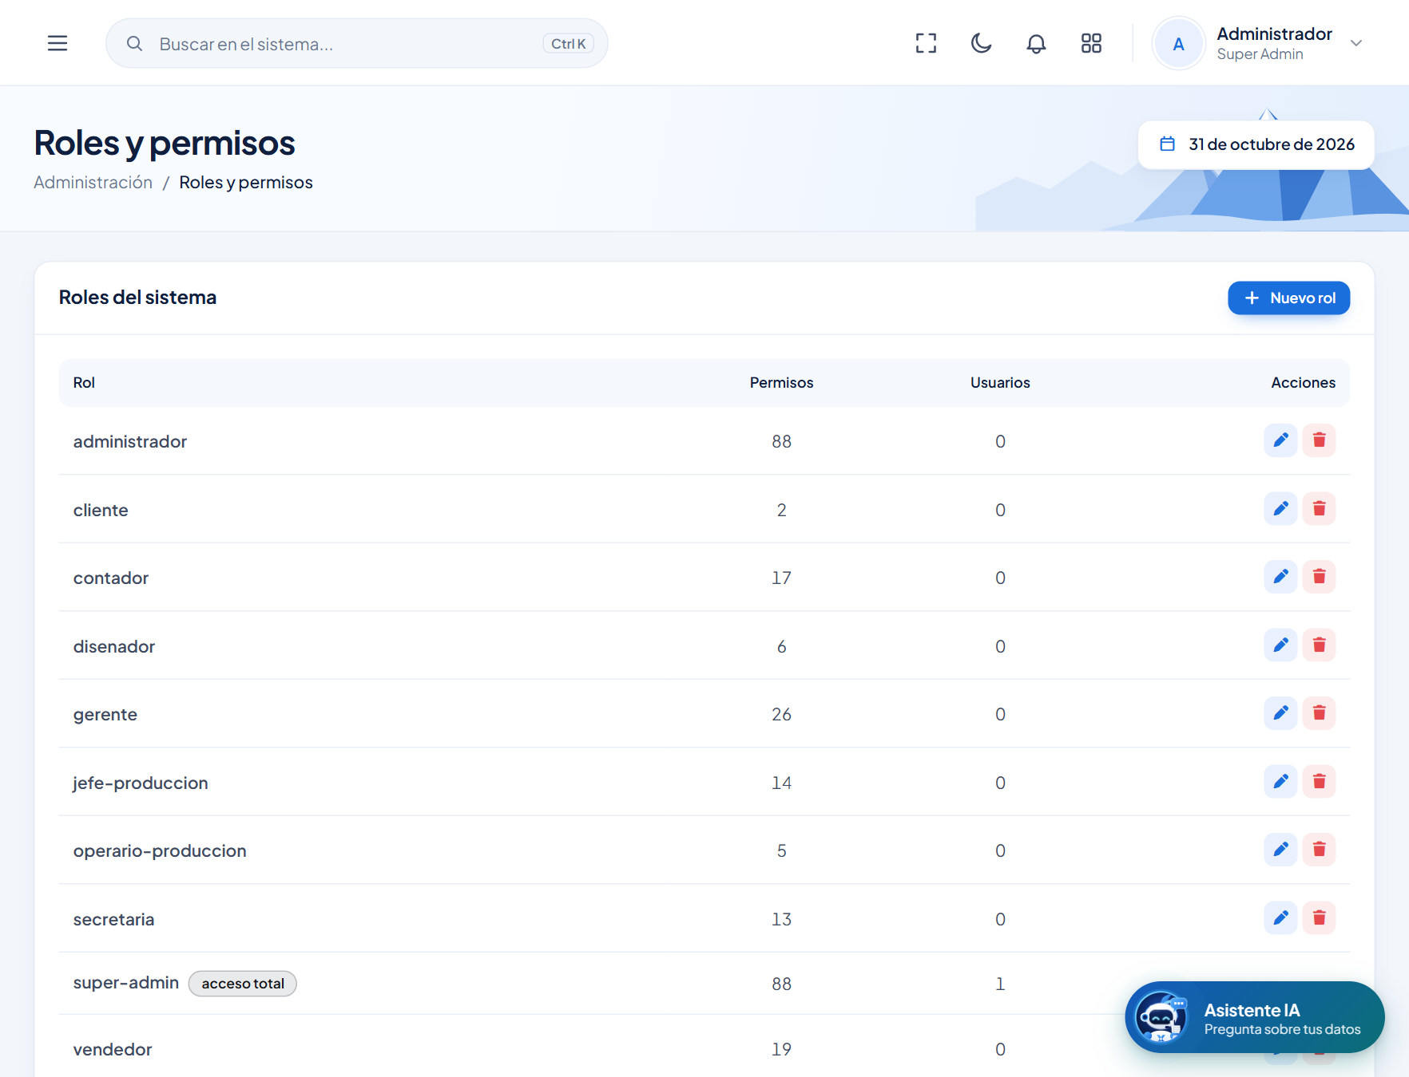
Figura 32. Roles y permisos cargados por los catálogos iniciales.
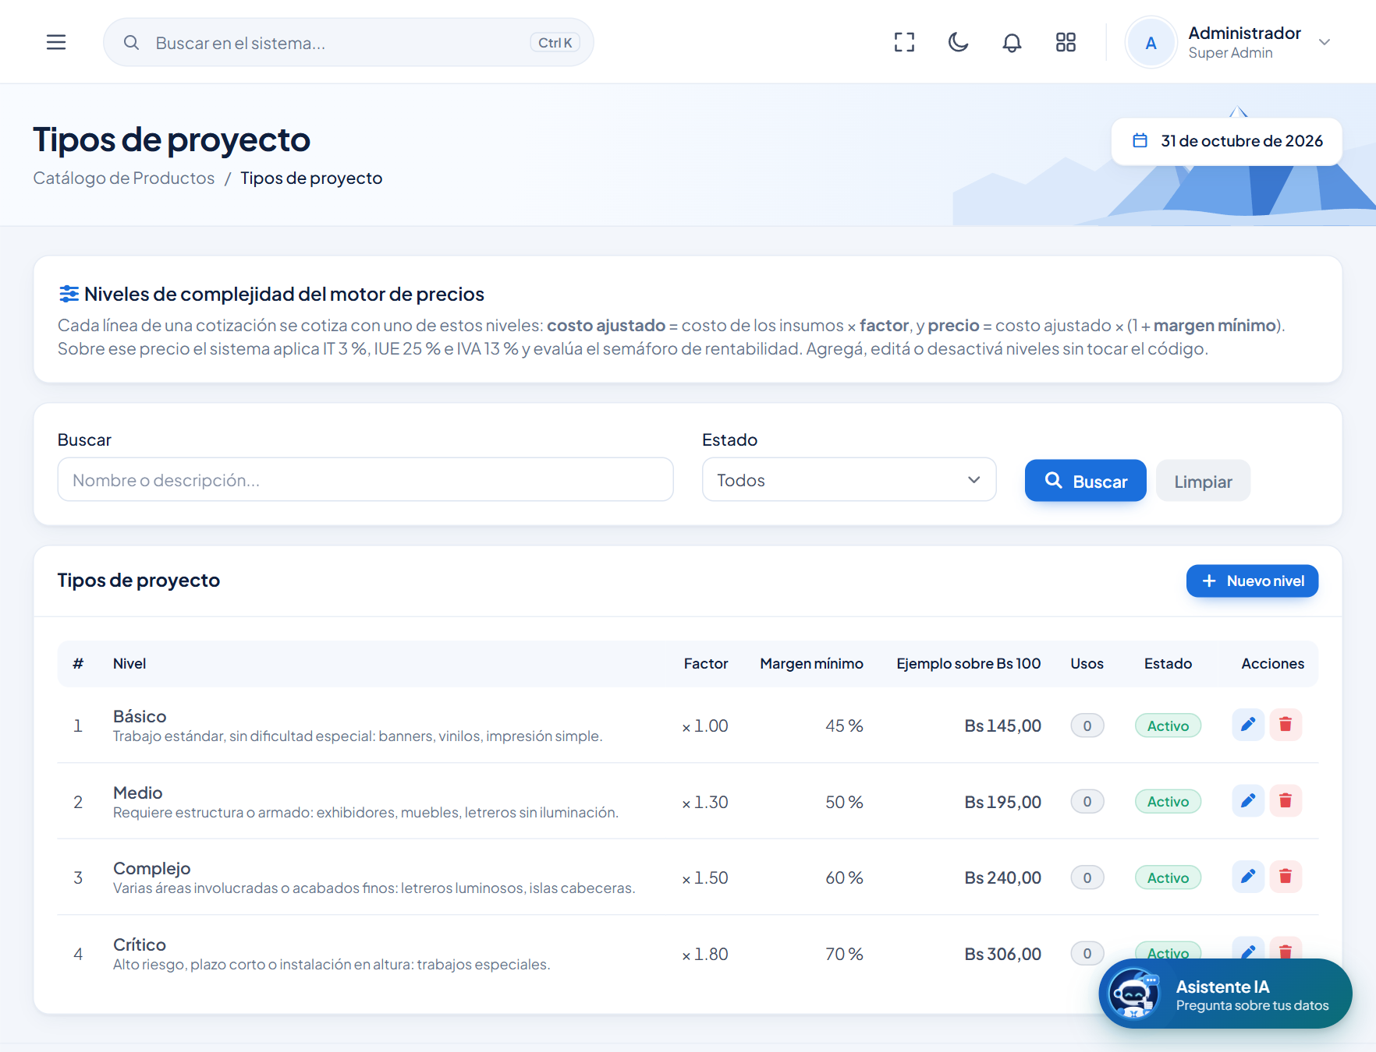
Figura 33. Tipos de proyecto cargados por los catálogos iniciales.

14. Entrega a la empresa
- Ingrese con el super administrador y cambie la contraseña temporal en Mi perfil › Cambiar contraseña.
- Siga el Manual Administrativo, capítulo 1.4 (orden de configuración): sucursales, áreas, roles, usuarios, empleados, firmas, materiales, productos y precios.
- Entregue al responsable de sistemas: la IP y el acceso SSH, la ubicación de los respaldos y una copia segura del .env.
- Registre la fecha de instalación y la versión instalada.
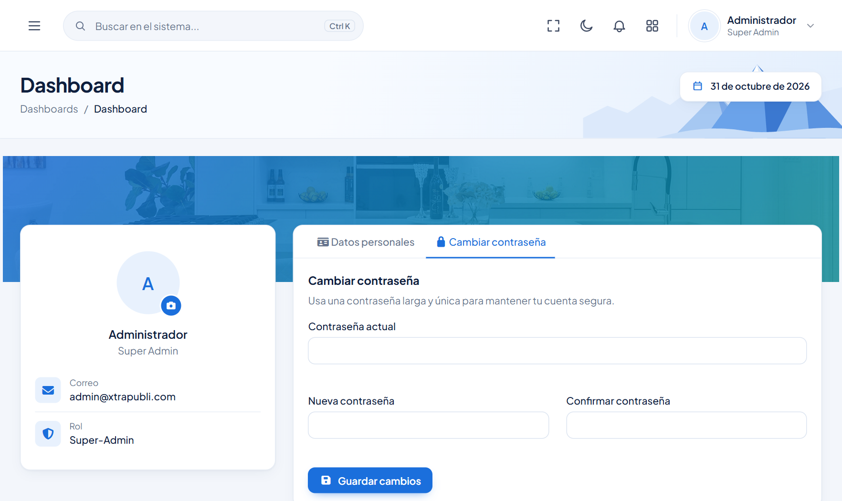
Figura 34. Cambio de la contraseña temporal del primer administrador.

15. Respaldo y restauración

15.1 Script de respaldo diario
nano /usr/local/bin/xtrapubli-respaldo && chmod 700 /usr/local/bin/xtrapubli-respaldo

/usr/local/bin/xtrapubli-respaldo
#!/bin/bash
# Respaldo diario del Sistema de Costos y Presupuestos XtraPubli:
# base de datos + archivos subidos (fotos, comprobantes, órdenes de compra) + .env
set -euo pipefail

DESTINO=/var/backups/xtrapubli
APP=/var/www/xtrapubli
FECHA=$(date +%Y-%m-%d_%H%M)
DIAS_A_CONSERVAR=30

mkdir -p "$DESTINO"
mariadb-dump --single-transaction --routines --triggers xtrapubli | gzip > "$DESTINO/bd_$FECHA.sql.gz"
tar -czf "$DESTINO/archivos_$FECHA.tar.gz" -C "$APP" storage/app/public .env
find "$DESTINO" -type f -mtime +$DIAS_A_CONSERVAR -delete

echo "Respaldo listo: $DESTINO ($FECHA)"

Pruébelo y prográmelo para las 02:30 de cada día:
/usr/local/bin/xtrapubli-respaldo
ls -lh /var/backups/xtrapubli
echo '30 2 * * * /usr/local/bin/xtrapubli-respaldo >> /var/log/xtrapubli-respaldo.log 2>&1' | crontab -
crontab -l

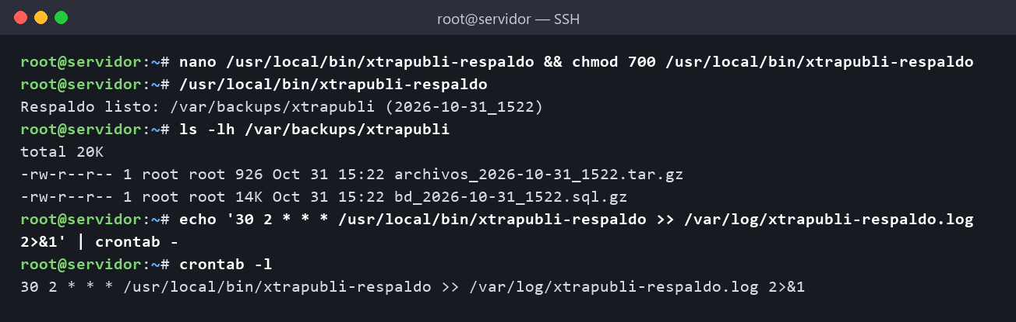
Figura 35. Respaldo manual exitoso y programación diaria.
Importante: Un respaldo en el mismo servidor no protege contra la pérdida del disco. Copie /var/backups/xtrapubli a otro equipo o a la nube con regularidad (por ejemplo, con rsync o rclone).

15.2 Restaurar un respaldo
# 1) Poner el sistema en mantenimiento
cd /var/www/xtrapubli && sudo -u www-data php artisan down

# 2) Restaurar la base de datos (reemplace la fecha)
gunzip < /var/backups/xtrapubli/bd_2026-10-31_0230.sql.gz | mariadb xtrapubli

# 3) Restaurar archivos subidos y .env
tar -xzf /var/backups/xtrapubli/archivos_2026-10-31_0230.tar.gz -C /var/www/xtrapubli
chown -R www-data:www-data storage && chown root:www-data .env && chmod 640 .env

# 4) Regenerar cachés y volver a línea
sudo -u www-data php artisan optimize
sudo -u www-data php artisan up

16. Mantenimiento y actualizaciones

16.1 Modo mantenimiento
Mientras está activo, los usuarios ven una página de “volvemos pronto” (código 503):
cd /var/www/xtrapubli
sudo -u www-data php artisan down --retry=60
sudo -u www-data php artisan up

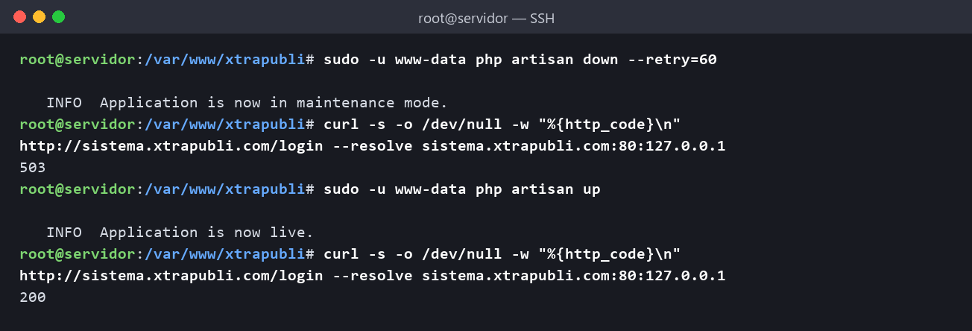
Figura 36. Modo mantenimiento: 503 mientras está activo y 200 al volver.

16.2 Instalar una versión nueva
Con el ZIP de la nueva versión en /mnt/dvd (secciones 6.1 y 6.2):
/usr/local/bin/xtrapubli-respaldo
cd /var/www/xtrapubli && sudo -u www-data php artisan down --retry=60

rm -rf /tmp/nueva && mkdir /tmp/nueva
unzip -q /mnt/dvd/xtrapubli-presupuestos-v1.1.zip -d /tmp/nueva
find /tmp/nueva -type d -exec chmod 755 {} + && find /tmp/nueva -type f -exec chmod 644 {} +

# Reemplaza el código conservando .env, archivos subidos y dependencias
rsync -a --delete --exclude=.env --exclude=storage/ --exclude=public/storage \
--exclude=vendor/ --exclude=node_modules/ /tmp/nueva/xtrapubli/ /var/www/xtrapubli/

composer install --no-dev --optimize-autoloader --no-interaction
npm ci && npm run build
chown -R www-data:www-data storage bootstrap/cache
sudo -u www-data php artisan migrate --force
sudo -u www-data php artisan optimize
sudo -u www-data php artisan queue:restart
sudo -u www-data php artisan up

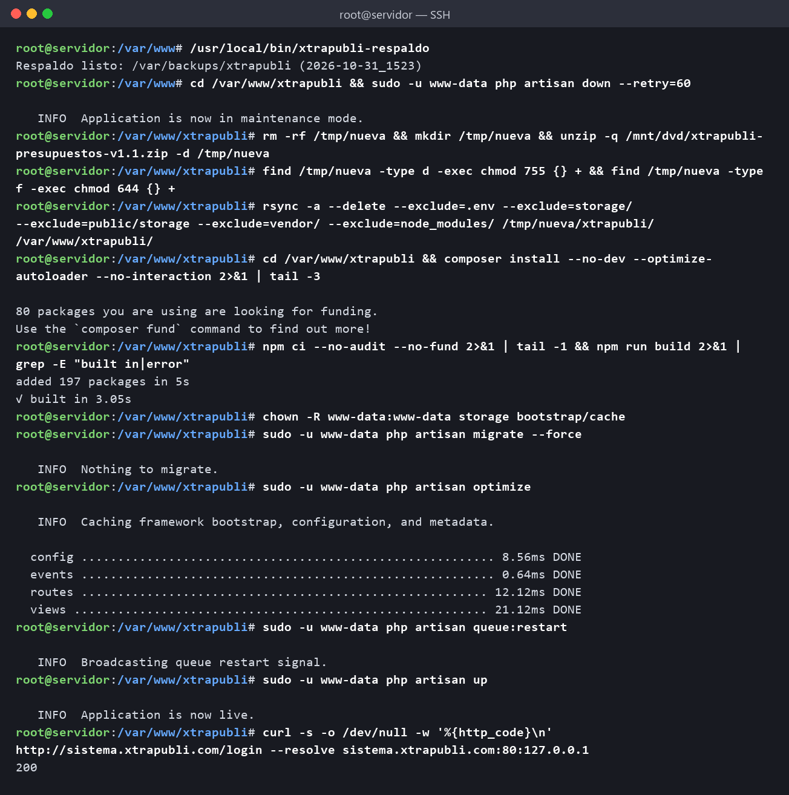
Figura 37. Actualización completa validada: el sistema vuelve con 200 OK.
Importante: Instale apt install -y rsync si no está. Nunca omita las exclusiones de rsync: sin ellas se borrarían el .env y los archivos subidos. Lea siempre las notas de la versión por si incluyen pasos adicionales.

16.3 Tareas periódicas del técnico
Frecuencia | Tarea | Comando
Semanal | Revisar que los respaldos se generen | ls -lh /var/backups/xtrapubli
Semanal | Revisar errores de la aplicación | ls storage/logs/ (vacío = sin errores)
Mensual | Actualizar el sistema operativo | apt update && apt -y upgrade
Mensual | Probar una restauración en un equipo de pruebas | Sección 15.2
Mensual | Revisar espacio en disco | df -h /
Cada 90 días | Confirmar renovación del certificado | certbot renew --dry-run

17. Registros (logs)
Registro | Ubicación
Errores de la aplicación (Laravel) | /var/www/xtrapubli/storage/logs/laravel-AAAA-MM-DD.log
Accesos y errores de Nginx | /var/log/nginx/xtrapubli.access.log y xtrapubli.error.log
PHP-FPM | /var/log/php8.4-fpm.log
Cola de trabajos | journalctl -u xtrapubli-cola
Respaldos | /var/log/xtrapubli-respaldo.log
MariaDB | journalctl -u mariadb
Consumo de la IA | Tabla ia_uso de la base de datos

tail -f /var/www/xtrapubli/storage/logs/laravel-$(date +%F).log # seguir errores en vivo
tail -n 50 /var/log/nginx/xtrapubli.error.log
journalctl -u xtrapubli-cola -n 50 --no-pager

18. Solución de problemas
Síntoma | Causa probable | Solución
Error 500 en todas las páginas | Permisos de storage o bootstrap/cache, o .env ilegible. | Repetir 7.3 y revisar storage/logs.
502 Bad Gateway | PHP-FPM detenido o socket distinto. | systemctl restart php8.4-fpm; verificar fastcgi_pass en Nginx.
404 de Nginx en /login | Sitio no habilitado o el default sigue activo. | Revisar sites-enabled, nginx -t y recargar.
Página sin estilos o en blanco | No se compiló el frontend. | npm ci && npm run build (7.4).
“Unable to locate file in Vite manifest” | Igual que el anterior. | Compilar y ejecutar php artisan optimize.
Imágenes y fotos no se ven | Falta el enlace de storage. | php artisan storage:link.
Cambios del .env no se aplican | Configuración en caché. | sudo -u www-data php artisan optimize.
“413 Request Entity Too Large” al subir fotos | Límite de Nginx o PHP. | client_max_body_size (9) y upload_max_filesize (8).
No llega el correo de recuperación | Datos SMTP incorrectos o puerto bloqueado. | Revisar MAIL_* y el log de Laravel.
El asistente de IA no responde | Sin claves, presupuesto mensual agotado o tiempo de espera corto. | Revisar claves, IA_PRESUPUESTO_MENSUAL_USD y fastcgi_read_timeout 180.
Las cotizaciones no vencen solas | Cron no instalado. | crontab -u www-data -l (11.2).
SQLSTATE[HY000] [1045] Access denied | Usuario o clave de la base incorrectos. | Revisar DB_* y probar con mariadb -u xtrapubli -p.

Anexo A. Apache en lugar de Nginx
Si la empresa prefiere Apache, reemplace los capítulos 9 y 10 por lo siguiente. No instale ambos en el mismo puerto: detenga Nginx primero.
systemctl disable --now nginx
apt install -y apache2
a2enmod proxy_fcgi setenvif rewrite headers
a2enconf php8.4-fpm
nano /etc/apache2/sites-available/xtrapubli.conf

/etc/apache2/sites-available/xtrapubli.conf
<VirtualHost *:80>
ServerName sistema.xtrapubli.com
DocumentRoot /var/www/xtrapubli/public

<Directory /var/www/xtrapubli/public>
Options -Indexes +FollowSymLinks
AllowOverride All
Require all granted
</Directory>

# Fotos de evidencia, comprobantes y órdenes de compra (hasta 20 MB).
LimitRequestBody 20971520
# El asistente de IA puede tardar 1 a 2 minutos en responder.
ProxyTimeout 180

Header always set X-Frame-Options "SAMEORIGIN"
Header always set X-Content-Type-Options "nosniff"

ErrorLog ${APACHE_LOG_DIR}/xtrapubli.error.log
CustomLog ${APACHE_LOG_DIR}/xtrapubli.access.log combined
</VirtualHost>

a2dissite 000-default && a2ensite xtrapubli
apache2ctl configtest
systemctl reload apache2
ufw allow 'WWW Full'

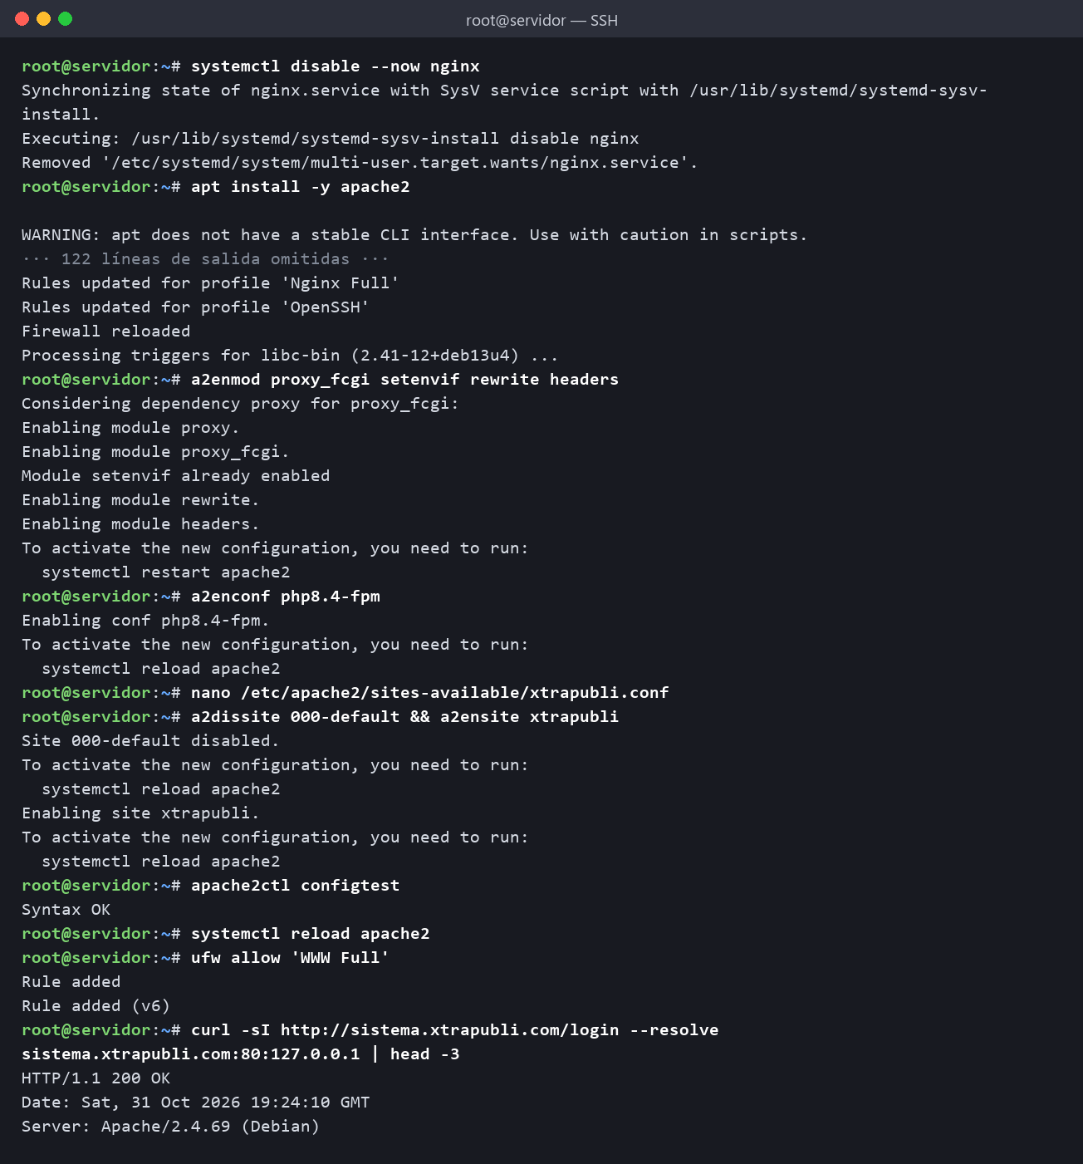
Figura 38. Apache con PHP-FPM sirviendo el sistema (200 OK).
El archivo public/.htaccess del proyecto ya trae las reglas de reescritura de Laravel (por eso AllowOverride All). Para HTTPS use apt install -y python3-certbot-apache y certbot --apache -d sistema.xtrapubli.com --redirect.

Anexo B. Variables de configuración adicionales
Todas son opcionales: si no se definen en el .env se usa el valor por defecto. Tras cambiarlas, ejecute php artisan optimize.
Variable | Por defecto | Descripción
COTIZACION_DIAS_VENCIMIENTO | 15 | Días de validez de una cotización nueva.
COTIZACION_MARGEN_SUGERIDO | 0.45 | Margen para líneas sin tipo de proyecto.
MARGEN_IT / MARGEN_IUE / MARGEN_IVA | 0.03 / 0.25 / 0.13 | Tasas de impuestos del motor de precios.
MARGEN_UMBRAL_VERDE / AMARILLO | 0.30 / 0.15 | Umbrales del semáforo de rentabilidad.
COTIZADOR_VIGENCIA_DIAS | 7 | Días de validez de una estimación del cotizador web.
COTIZADOR_MAX_LINEAS / MAX_CANTIDAD / MAX_DIMENSION | 8 / 500 / 30 | Límites del cotizador web (trabajos, unidades, metros).
COTIZADOR_DESCARGAS_MAXIMAS | 3 | Veces que se puede descargar el PDF de una estimación.
COTIZADOR_THROTTLE_* | varios | Límites antiabuso del cotizador web por minuto y por día.
SEGUIMIENTO_THROTTLE_MINUTO / PEDIDO_HORA | 10 / 20 | Límites de consultas de “Mi pedido”.
POSTVENTA_DIAS_SEGUIMIENTO | 7 | Días después de la entrega para el contacto de postventa.
BI_MESES_POR_DEFECTO / BI_MESES_PROYECCION | 12 / 3 | Historia analizada y meses proyectados.
BI_CONFIANZA | 0.80 | Nivel del rango probable de las proyecciones.
BI_ALERTA_AUMENTO_COSTO / TENDENCIA_MENSUAL | 0.10 / 0.02 | Umbrales de las alertas de costos.
IA_HABILITADA | true | Apaga todas las funciones de IA sin borrar las claves.
IA_PRESUPUESTO_MENSUAL_USD | 20 | Tope de gasto mensual en IA; al alcanzarlo se apaga hasta el mes siguiente.
IA_ASISTENTE_PREGUNTAS_POR_HORA | 30 | Límite de preguntas por usuario y hora.
IA_ZONA_HORARIA | America/La_Paz | Zona horaria de las tareas del BI.
SITIO_EMAIL / SITIO_WHATSAPP / SITIO_TELEFONO / SITIO_WEB | datos de la empresa | Contacto mostrado en el sitio público y los PDF.

Anexo C. Comandos útiles
Comando | Para qué
php artisan about | Resumen del entorno: versión, modo, cachés y drivers.
php artisan optimize / optimize:clear | Generar / limpiar las cachés de configuración, rutas y vistas.
php artisan migrate --force | Aplicar cambios de base de datos de una versión nueva.
php artisan down --retry=60 / up | Activar / desactivar el modo mantenimiento.
php artisan queue:restart | Reiniciar el proceso de la cola tras una actualización.
php artisan schedule:list | Ver las tareas programadas y su próxima ejecución.
php artisan cotizaciones:vencer | Vencer cotizaciones manualmente.
php artisan bi:detectar-anomalias / bi:resumen-semanal | Ejecutar manualmente las tareas del BI.
php artisan ia:usuario-lectura | Generar el SQL del usuario de solo lectura de la IA.
php artisan db:seed --class=RolesAndPermissionsSeeder --force | Volver a sincronizar roles y permisos con config/acl.php.

Nota: Ejecute los comandos de artisan desde /var/www/xtrapubli y como www-data (sudo -u www-data php artisan …), salvo storage:link, para que los archivos que generen tengan el dueño correcto.

Anexo D. Entorno de demostración o capacitación
Para un servidor de pruebas con datos ficticios (24 meses de historial, clientes, pedidos y usuarios de ejemplo), en lugar de las secciones 7.1, 7.6 y 7.7:
composer install --no-interaction # incluye las librerías de desarrollo
# en el .env: APP_ENV=local
php artisan migrate:fresh --seed --force

Usuario | Clave | Rol
superadmin@gmail.com | admin123 | super-admin
gerente@gmail.com | admin123 | gerente
vendedor@gmail.com | admin123 | vendedor
cliente0@gmail.com, cliente1@gmail.com | cliente123 | cliente (portal)

Importante: Nunca use este procedimiento en el servidor de producción: migrate:fresh borra todas las tablas y los usuarios de ejemplo tienen contraseñas públicas.

